UỶ BAN NHÂN DÂN HUYỆN PHÚ XUYÊN
TRƯỜNG TIỂU HỌC TRI THỦY

NÀM

SÁNG KIẾN KINH NGHIỆM

BIỆN PHÁP RÈN KĨ NĂNG HỌC HÁT CHO HỌC SINH LỚP 1
THEO CHƯƠNG TRÌNH GDPT 2018

Lĩnh vực / Môn: Âm nhạc
Cấp học: Tiểu học
Tác giả: Phạm Lệ Huyền
Đơn vị công tác: Trường Tiểu học Tri Thủy
Chức vụ: Giáo viên

Năm học 2023 - 2024
ĐẶT VẤN ĐỀ
1. Lý do chọn đề tài
Mỗi chúng ta ai cũng biết Âm nhạc là một loại hình nghệ thuật dùng âm thanh để diễn tả cuộc sống xung quanh. Đối tượng chủ yếu của âm nhạc là thế giới nội tâm của con người trong xã hội. Tính biểu hiện của âm nhạc không chỉ đơn thuần là những nỗi niềm riêng tư của con người như: Những niềm vui, nỗi buồn, những nỗi giận hờn hay yêu ghét... Có thể nói: thế giới âm nhạc là vô cùng rộng lớn bao la, lung linh huyền ảo và tráng lệ, nó có sức truyền cảm và cuốn hút mạnh mẽ đối với con người trong mọi thời đại. Nó có thể khích lệ con người ta tươi trẻ lại, nhưng cũng có thể làm cho con người ta già nua, khô héo nếu như thiếu nó. Ai đã đọc câu chuyện: " Nhạc sĩ Sô-panh và bác công nhân già" sẽ càng thấm thía về vai trò của âm nhạc đối với cuộc sống con người. Trong bối cảnh tưởng chừng như "gần đất xa trời", "thập tử nhất sinh" trên giường bệnh, vậy mà khi nghe tiếng đàn của Sôpanh, bác công nhân tươi tỉnh, nét mặt tươi tắn rạng rỡ hẳn lên, bác lại tiếp tục làm việc như mọi người bình thường khác... Điều đó lại càng chứng tỏ rằng âm nhạc như một vị cứu tinh, khích lệ một sức sống mãnh liệt của con người.
Chính vì vậy ngay từ thời xa xưa ông cha ta đã dùng âm nhạc làm công cụ đấu tranh để dân tộc ta được tồn tại và phát triển. Như vậy "Sản phẩm" của âm nhạc là "Bức tranh sinh động về cuộc sống của con người"; đó là tình cảm, khát vọng, là những mối quan hệ, là hiện thực khách quan, là không khí tinh thần của mọi thời đại.
Trở lại ngược dòng những năm xa xưa, đất nước ta đã trải qua cuộc chiến tranh kéo dài. Nhà trường phổ thông mới chỉ lo dạy chữ là chính, trẻ em sống đơn giản, có thể không đi học, không vui chơi, không giao lưu...không có nhu cầu cao về đời sống tinh thần. Ngày nay cùng với sự chuyển đổi kinh tế cơ chế kế hoạch hoá tập trung sang cơ chế kinh tế thị trường, văn hoá kinh tế hội nhập. Trẻ em trong thời đại mới không những chỉ có nhu cầu về ăn, mặc, vui chơi, học hành mà nhu cầu về đời sống tinh thần của các em cũng rất phong phú đa dạng.
Hoạt động âm nhạc nói chung, ca hát nói riêng được coi là một phương pháp hữu hiệu góp phần giáo dục trẻ em trở thành một con người toàn diện: giàu trí tuệ, giỏi về chuyên môn, cường tráng về thể lực, trong sáng về đạo đức và lành mạnh về lối sống.
Trong những năm gần đây, giáo dục âm nhạc đã đưa vào nhà trường phổ thông nói chung, trường tiểu học nói riêng, thông qua những bài hát trong chương trình và ngoài chương trình dành cho tiểu học đã đạt những hiệu quả nhất định: Các em hát thuộc bài, ngữ nghĩa của lời ca các em đều hiểu được... Song vẫn còn bộc lộ những hạn chế như: Các em chưa biết hát thế nào cho đúng nhạc, chưa biết hát đồng đều hoà giọng, chưa biết thể hiện như thế nào cho hay cho đẹp...Vậy muốn thực hiện được mục tiêu trên, việc dạy cho học sinh có phương pháp nghe nhạc là vô cùng quan trọng giúp cho học sinh hát tốt hơn... Đồng thời thông qua các bài hát sẽ phát triển khả năng nghe nhạc và năng lực cảm thụ âm nhạc của các em, góp phần bồi dưỡng tâm hồn, tình cảm trong sáng, lành mạnh, phát triển trí tuệ, làm cho đời sống tinh thần của các em thêm phong phú.
Môn Âm nhạc là một môn học cốt lõi thuộc nhóm môn Giáo dục nghệ thuật. Theo chương trình GDPT 2018 là chương trình tập trung phát triển năng lực âm nhạc, biểu hiện của năng lực thẩm mĩ trong lĩnh vực âm nhạc thông qua nội dung giáo dục với những kiến thức cơ bản, thiết thực, chú trọng thực hành góp phần phát triển hài hòa đức, trí, thể, mĩ và định hướng nghề nghiệp cho học sinh. Với sự kế thừa và phát huy những ưu điểm của chương trình âm nhạc hiện hành, đồng thời tiếp thu kinh nghiệm học hỏi công tác giảng dạy trong nhiều năm qua, với môn âm nhạc lớp 1 hiện nay được lồng ghép với nhiều hình thức đa dạng và phong phú nhằm đáp ứng nhu cầu, sở thích của học sinh tạo được cảm xúc niềm vui và hứng thú học tập.
Trong chương trình GDPT 2018 thì môn Âm nhạc được tập trung và hình
thành các năng lực như: Thể hiện âm nhạc, cảm thụ và hiểu biết âm nhạc, ứng dụng và sáng tạo âm nhạc. Học sinh biết trình bày biết thưởng thức biết kết hợp và vận dụng kiến thức kỹ năng âm nhạc vào thực tiễn. Tuy nhiên để đạt được những năng lực và kỹ năng đó thì đòi hỏi học sinh phải có lượng kiến thức và kỹ năng vững chắc.
Qua thực tế giảng dạy, bản thân nhận thấy rằng với lượng kiến thức mới mà chương trình của môn âm nhạc đưa ra dành cho học sinh thì đòi hỏi người giáo viên phải nắm vững những kỹ năng cơ bản để rèn luyện giúp các em học sinh tiếp nhận và lĩnh hội kiến thức của môn học một cách hiệu quả nhất. Trên thực tế việc đưa ra các kỹ năng rèn luyện, hình thức giảng dạy để phù hợp và mang lại hiệu quả cao đang là vấn đề được rất nhiều giáo viên quan tâm. Đặc biệt với chương trình mới có nhiều sự đổi mới về nội dung đòi hỏi giáo viên phải thực sự nắm vững nội dung sách giáo khoa cũng như các tài liệu liên quan đến chương trình GDPT 2018.
Nhận thức được tầm quan trọng mà một giáo viên âm nhạc trong thời kì đổi mới cần phải làm để nâng cao chất lượng dạy học, từ những kinh nghiệm giảng dạy thực tế của bản thân. Để phù hợp với nhu cầu thực tiễn đặt ra về chỗ đứng của âm nhạc trong đời sống cộng đồng, đặc biệt là sự cảm thụ về âm nhạc đối với tuổi thơ. Chính vì vậy, tôi đã lựa chọn nghiên cứu đề tài “Biện pháp rèn kĩ năng học hát cho học sinh lớp 1 theo Chương trình GDPT 2018”.
2. Mục đích nghiên cứu.
Việc nghiên cứu “Rèn kĩ năng học hát cho học sinh lớp 1” giúp cho bản thân tôi tìm ra những giải pháp, biện pháp cụ thể đó là những tình huống, những định hướng cho từng bài học cho học sinh, tạo cho học sinh hứng thú, say mê ca hát, biết hát đúng nhạc và cảm thụ được âm nhạc một cách đúng đắn. Từ đó khẳng định vai trò của việc rèn cho học sinh hiểu biết âm nhạc là rất cần thiết đối với việc giáo dục âm nhạc chính quy.
3. Đối tượng nghiên cứu.
- Đối tượng nghiên cứu: Biện pháp rèn kĩ năng học hát được áp dụng đối với học sinh lứa tuổi lớp 1 trường Tiểu học Tri Thuỷ. Đồng thời có thể áp dụng giảng dạy môn Âm nhạc đối với học sinh lớp 2, 3, 4, 5 tại trường.
4. Phạm vi và thời gian thực hiện đề tài.
- Phạm vi nghiên cứu: Học sinh lớp 1 trường Tiểu học Tri Thuỷ.
- Thời gian nghiên cứu: Từ tháng 9 năm 2023 đến tháng 3 năm 2024.
5. Phương pháp nghiên cứu.
- Sưu tầm tài liệu có liên quan.
- Phương pháp vấn đáp.
- Phương pháp quan sát.
- Phương pháp thực nghiệm.
GIẢI QUYẾT VẤN ĐỀ
1. Cơ sở lí luận.
Xuất phát từ thực trạng giảng dạy Âm nhạc cho học sinh ở lứa tuổi Tiểu học ở nước ta. Vấn đề học và kết quả học tập của các em là hết sức quan trọng, điều đó không chỉ phụ thuộc vào chương trình giảng dạy phù hợp mang tính vừa sức, xoay vòng mà còn phụ thuộc vào phương pháp truyền thụ của người thầy. Hơn nữa còn phụ thuộc vào ý thức học tập của các em cùng với sự quan tâm chăm sóc, tạo điều kiện của gia đình và toàn thể xã hội.
Như chúng ta đã biết, âm nhạc là một môn học mang tính nghệ thuật cao, nó khác rất nhiều so với môn học khác, tuy nó không đòi hỏi sự chính xác một cách tuyệt đối như những con số nhưng lại đòi hỏi người học phải có sự yêu thích, sự đam mê thậm chí là một chút cái gọi là “năng khiếu”, điều này không phải học sinh nào cũng có được. Học Âm nhạc mang đến cho học sinh những phút giây thư giãn, thoải mái, học mà chơi, chơi mà học. Thông qua những câu hát, những lời ca, những cử chỉ, những điệu bộ, Âm nhạc giúp các em nhận thức những hình tượng âm thanh, giai điệu, kích thích cảm xúc của các em, giúp các em cảm thụ những giai điệu qua từng bài hát, từng câu nhạc.
Vậy làm thế nào để các em hát đúng giai điệu, đúng tính chất các bài hát, đọc đúng độ cao, trường độ, tiết tấu của các nốt nhạc trong một bài tập đọc nhạc? Trước tiên phải xác định đúng tầm cữ giọng phù hợp lứa tuổi của các em, giúp các em hiểu và phân biệt được những âm thanh cao, thấp, dài, ngắn với lực độ khác nhau, tốc độ thể hiện khác nhau để phát triển năng lực nghe nhạc và cảm thụ Âm nhạc. Ngoài việc xác định tầm cữ giọng phù hợp cho học sinh, để các em có hứng thú trong học tập, người giáo viên cần tạo cho các em có một tâm thế thoải mái, một hứng thú tràn đầy khi học âm nhạc. Để làm được việc đó, một trong nhiều yếu tố quan trọng là người giáo viên phải truyền tải chính xác giai điệu các bài hát, bài tập đọc nhạc. Phải giúp các em hiểu được ý nghĩa lời ca, cảm nhận được những tình cảm tươi vui, đằm thắm, nhí nhảnh hay trầm lắng trong giai điệu từng bài hát, từng bài tập đọc nhạc.
Là giáo viên được đào tạo chuyên ngành sư phạm Âm nhạc cho cấp Tiểu học, qua thời gian trực tiếp giảng dạy bộ môn với lòng yêu nghề mến trẻ và sự nỗ lực học hỏi của mình, bản thân ít nhiều đã đúc rút được những kinh nghiệm trong công tác, tôi nhận thấy thực tế việc học tập và tiếp thu các kiến thức của môn học. ứng trước những hạn chế thực tại, tôi mạnh dạn đưa ra một số kinh nghiệm hướng dẫn các em “Rèn kĩ năng học hát cho học sinh lớp 1”.
2. Cơ sở thực tiễn.

2.1. Vai trò của Âm nhạc với giáo dục Tiểu học
Giáo dục âm nhạc không chỉ đóng vai trò chức năng giáo dục thẩm mỹ, mà còn thể hiện rõ chức năng giáo dục đạo đức, phát triển trí tuệ, phát triển thể chất, giáo dục nhân cách học sinh.
Âm nhạc đóng vai trò quan trọng trong giáo dục nhân cách, đặc biệt có tác dụng nâng cao nhận thức về các mối quan hệ xã hội, quan hệ huyết thống, luân lý đạo đức.
Âm nhạc còn có tác động tích cực đến trí thông minh của trẻ, việc cho trẻ học một loại nhạc cụ cũng sẽ tác động đến suy nghĩ về không gian lẫn thời gian một cách hoàn hảo hơn, nhất là bộ môn toán học.
Âm nhạc đã tác động rất lớn trong việc điều chỉnh hành vi của trẻ, thông qua âm nhạc trẻ biết những gì nên và không nên…Qua đó rèn luyện những phẩm chất đạo đức tốt, những khái niệm ban đầu về đạo đức (ngoan - hư, tốt - xấu…). Âm nhạc góp phần không nhỏ vào việc trang bị cho trẻ những hiểu biết về những nguyên tắc, chuẩn mực đạo đức, rèn luyện cho trẻ những tình cảm và hành vi đạo đức phù hợp với xã hội mà trẻ đang sống.
Giáo dục thẩm mỹ cho tất cả các em học sinh thông qua âm nhạc, nhằm phát triển khả năng lĩnh hội, cảm thụ, hiểu biết về cái đẹp, nhận biết được cái hay, cái dở và sự sáng tạo trong âm nhạc mà các em được tiếp xúc, trực tiếp thể hiện những trạng thái cảm xúc thông qua từng bài hát, từng tác phẩm. Đồng thời âm nhạc cũng dìu dắt đến những hình tượng sống động của cuộc sống, giúp các em có sự liên tưởng tốt, khi nghe một bài hát có nhịp điệu khoẻ khoắn, sẽ gợi trong các em một niềm vui, sự tin tưởng, hào hứng, phấn khởi hay những bài hát ru gợi lên tình cảm dịu dàng, sâu lắng, đằm thắm…

2.2. Nội dung chương trình môn Âm nhạc lớp 1 bộ sách Cánh Diều.
Mục tiêu của môn Âm nhạc theo Chương trình GDPT 2018: Giúp học sinh bước đầu làm quen với kiến thức âm nhạc phổ thông, sự đa dạng của thế giới âm nhạc và các giá trị âm nhạc truyền thống; hình thành một số kĩ năng âm nhạc ban đầu; nuôi dưỡng cảm xúc thẩm mĩ và tình yêu âm nhạc, hứng thú tham gia các hoạt động âm nhạc phù hợp với lứa tuổi; góp phần hình thành và phát triển cho học sinh những phẩm chất chủ yếu (yêu nước, nhân ái, chăm chỉ, trung thực, trách nhiệm) và các năng lực chung (tự chủ và tự học, giao tiếp và hợp tác, giải quyết vấn đề và sáng tạo).
Chương trình môn Âm nhạc tập trung hình thành và phát triển ở học sinh năng lực âm nhạc, bao gồm các thành phần năng lực sau:
- Thể hiện âm nhạc: biết tái hiện, trình bày hoặc biểu diễn âm nhạc thông qua các hoạt động hát, chơi nhạc cụ, đọc nhạc với nhiều hình thức và phong cách.
- Cảm thụ và hiểu biết âm nhạc: biết thưởng thức và cảm nhận những giá trị nổi bật, những điều sâu sắc và đẹp đẽ của âm nhạc được thể hiện trong tác phẩm hoặc một bộ phận của tác phẩm; biết biểu lộ thái độ và cảm xúc bằng lời nói và ngôn ngữ cơ thể; biết nhận xét và đánh giá về các phương tiện diễn tả của âm nhạc.
- Ứng dụng và sáng tạo âm nhạc: biết kết hợp và vận dụng kiến thức, kĩ năng âm nhạc vào thực tiễn; ứng tác và biến tấu, đưa ra những ý tưởng hoặc sản phẩm âm nhạc hay, độc đáo; hiểu và sử dụng âm nhạc trong các mối quan hệ với lịch sử, văn hoá và các loại hình nghệ thuật khác.
Sách Âm nhạc lớp 1 bộ Cánh Diều có 10 chủ đề:
+ Chủ đề 1: Tổ quốc Việt Nam.
+ Chủ đề 2: Thiên nhiên
+ Chủ đề 3: Tình bạn
+ Chủ đề 4: Hòa bình
+ Chủ đề 5: Gia đình
+ Chủ đề 6: Tuổi thơ
+ Chủ đề 7: Giữ gìn vệ sinh
+ Chủ đề 8: Em yêu âm nhạc
+ Chủ đề 9: Mừng sinh nhật
+ Chủ đề 10: Loài vật em yêu
Gồm những nội dung sau:
+ Hát: Hát một mình và hát cùng người khác.
+ Nghe nhạc: Nghe nhạc kết hợp gõ đệm hoặc vận động cơ thể phù hợp với nhịp điệu.
+ Đọc nhạc: Đọc nhạc đúng tên nốt, đọc đúng cao độ và trường độ.
+ Nhạc cụ: Chơi nhạc cụ một mình và cùng người khác.
+ Thưởng thức âm nhạc: Tìm hiểu một số nhạc cụ gõ và nghe một số câu chuyện âm nhạc.
3. Thực trạng việc dạy bộ môn Âm nhạc ở trường Tiểu học.
3.1. Về phía nhà trường:
- Chỉ đạo dạy và học đúng chương trình thời khóa biểu. Mở chuyên đề nâng cao chất lượng giảng dạy và cảm thụ âm nhạc cho giáo viên và học sinh.
- Cơ sở vật chất nhà trường còn thiếu, chưa có nhiều đồ dùng dạy học phục vụ cho môn âm nhạc.
- Trang thiết bị phục vụ cho giảng dạy còn hạn chế.
3.2. Về phía giáo viên:
- Được đào tạo đúng chuyên môn.
- Dạy học đúng chương trình thời khóa biểu.
- Chưa mạnh dạn tổ chức cho học sinh các hoạt động văn nghệ ngoại khóa giữa các lớp trong khối.
3.3. Về phía phụ huynh:
Một số phụ huynh chỉ dành thời gian cho con học các môn Toán, Tiếng Việt. Còn các môn học khác thì cho là không quan trọng. Một số gia đình còn khó khăn về kinh tế các phụ huynh đi làm công ty từ sáng đến tối mới về không có thời gian quan tâm tới học tập cũng như sở thích của con em mình. Một số phụ huynh trình độ am hiểu âm nhạc còn hạn chế. Chưa thấy rõ tác dụng của âm nhạc đối với đời sống tinh thần của trẻ nhỏ.
3.4. Về phía học sinh:
- Số học sinh có năng khiếu còn ít.
- Mức độ cảm nhận âm nhạc của các em không đồng đều. Một số ít em có năng khiếu thì hát hay, hát đúng và biểu diễn rất tự tin. Phần đông các em còn lại rất rụt rè ngại hát, không muốn thể hiện mình trước đám đông và mất tự tin. Chính vì thế, việc học hát của các em chưa tốt.
KẾT QUẢ KHẢO SÁT ĐẦU NĂM HỌC
KHỐI  LỚP | SỐ HS | HOÀN THÀNH TỐT (A⁺) | HOÀN THÀNH (A) | CHƯA HOÀN THÀNH (B)
1 | 56 | 12=21,4% | 39=69,7% | 5=8,9%

3.5. Về chương trình sách giáo khoa Âm nhạc 1 mới
- Học 10 bài hát ngắn gọn (10 bài hát đó được nằm trong 10 chủ đề âm nhạc), âm vực trong phạm vi quãng 8 với nhịp 2/4 là chủ yếu. Các bài hát có nội dung phù hợp với độ tuổi lớp 1, trong đó chọn 2 bài dân ca Việt Nam, 1 bài hát nước ngoài.
- Tập tư thế ngồi hoặc đứng hát. Bước đầu tập hát đúng cao độ, trường độ. Tập hát tự nhiên, nhẹ nhàng. Kết hợp hát với gõ đệm nhạc cụ, vận động phụ họa, vận động bộ gõ cơ thể hoặc trò chơi âm nhạc.
4. Các biện pháp rèn kỹ năng học hát cho học sinh lớp Một.
4.1. Biện pháp 1: Tạo sự hứng thú trong giờ học hát.
Trong chương trình môn Âm nhạc lớp 1các em được học với 10 bài hát theo 10 chủ đề. Giáo viên giới thiệu nội dung các chủ đề về cách đánh nhịp, vạch nhịp, vạch kết thúc bài về dấu luyến, dấu quay lại…từ đó các em mới hình thành đươc các kỹ năng hát đúng và hay.
Để giúp cho học sinh hát tốt, hứng thú thì giáo viên là người có vai trò hết sức quan trọng. Đó là cả một quá trình chuẩn bị của giáo viên như: Giọng hát, phong cách biểu diễn, động tác múa phụ hoạ, cách dùng nhạc cụ, ...Giáo viên cần uốn nắn tư thế ngồi ngay ngắn lưng thẳng không cong vẹo khi học hát. Khi học sinh hát sai cần sửa ngay và chú ý bảo vệ giọng hát cho các em, không để các em hát to quá, làm ảnh hưởng tới thanh đới. Cách tiến hành dạy hát theo lối móc xích, giáo viên hát mẫu rồi bắt nhịp cho học sinh hát, ...
Giáo viên cần lấy giọng vừa tầm với giọng của học sinh. Sau khi tập hết toàn bộ lời ca của bài hát, giáo viên tập cho các em hát đúng tốc độ cần thể hiện, sửa cho các em hát tròn vành rõ chữ, biết lấy hơi nhả chữ, biết thể hiện tình cảm bài hát. Sau khi tập hát, tập cách vỗ tay, đệm theo nhịp, phách, hoặc tiết tấu lời ca. Để tiết học thêm phần sôi nổi, giáo viên tập cho các em một số động tác múa phụ hoạ đơn giản sau đó cho các em biểu diễn theo các hình thức đơn ca, song ca, tốp ca hoặc thi theo tổ, nhóm.... Giáo viên có thể để học sinh tự sáng tạo tìm những động tác mới đơn giản để bài hát thêm phần sinh động và tạo hứng thú học tập cho các em, giúp các em mạnh dạn, tự tin hơn khi biểu diễn.
Khi học sinh hát giáo viên cần sửa tư thế, tác phong biểu diễn về nét mặt, cử chỉ điệu bộ và những động tác biểu diễn phù hợp với lời ca của bài hát, giúp cho bài hát thêm phong phú, ...
4.2. Biện pháp 2: Xây dựng linh hoạt phương pháp dạy hát.
4.2.1. Phương pháp dạy tập hát bài mới.
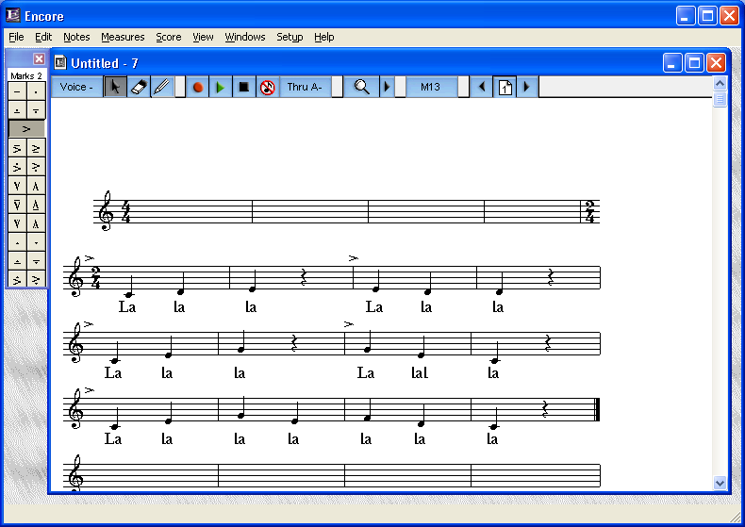
Công việc đầu tiên khi hướng dẫn học sinh học một giờ Âm nhạc nói chung và tập hát bài mới nói riêng là giúp các em thực hiện qua bước luyện thanh khởi động giọng. Do cao độ, trường độ của các câu hát thường xuyên thay đổi tác động rất lớn đến thanh quản của các em, để bảo vệ thanh đới, bảo vệ giọng và giúp cho giọng của các em phát triển bình thường giáo viên phải hướng dẫn các em qua bước khởi động, đây là giai đoạn chuẩn bị còn gọi là luyện thanh. Lớp 1 vì các em còn nhỏ chưa làm quen ngay được với các mẫu âm nên giáo viên có thể cho các em khởi động giọng bằng cách đệm đàn và bắt nhịp cho các em hát một bài hát đã được học) hoặc thực hiện những mẫu âm đơn giản.
Ví dụ:

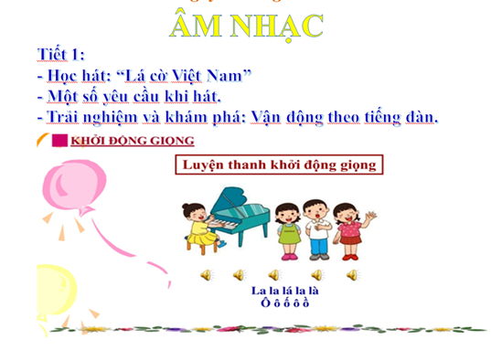

Có rất nhiều phương pháp để hướng dẫn học sinh tập một bài hát. Ở đây chỉ đưa ra phương pháp mà theo tôi là giúp học sinh dễ tiếp thu bài học nhất, đó là phương pháp kết hợp giữa nghe giai điệu tập hát và hướng dẫn sửa lỗi thông qua truyền miệng từng câu. Để làm được điều này, sau khi đã giúp các em qua bước luyện thanh khởi động giọng, người giáo viên phải giới thiệu và dẫn dắt bài hát một cách sinh động, gây sự chú ý, tò mò cho học sinh, ngoài những từ ngữ dùng để mô tả những hình ảnh sinh động trong bài hát ra, giáo viên phải cho các em nghe giai điệu bài hát thông qua băng, đĩa nhạc. Nhưng tốt hơn cả là giáo viên nên ghi sẵn phần đệm của bài hát vào bộ nhớ của đàn và trực tiếp hát mẫu cho các em nghe, thậm chí còn cần phải thể hiện cả các động tác phụ hoạ cho lời ca của bài hát mà sau này khi học song bài hát này các em có thể thực hiện được như giáo viên đã làm mẫu. Làm như vậy, các em sẽ cảm nhận được giai điệu, tính chất của bài. Hơn nữa, việc giáo viên làm mẫu trực tiếp còn gây được sự hứng thú chú ý hơn cho các em. Các em còn nhỏ, khả năng nhận thức chủ yếu theo bản năng và cảm tính. Do đó, cho các em nghe hát mẫu và đọc lời ca của bài hát là việc làm không thể thiếu được, ở giai đoạn này việc giải nghĩa và luyện đọc những từ khó sẽ giúp các em hiểu được ý nghĩa của lời ca. Việc đọc lời ca theo tiết tấu sẽ giúp các em phần nào cảm nhận được tính chất nhịp điệu của bài, người giáo viên chỉ cần hướng dẫn rõ thêm một chút là các em có thể hình dung được những chỗ ngân hay nghỉ sau mỗi câu của bài hát.
VD: Chủ đề 1: Tổ quốc Việt Nam - Bài hát: Lá cờ Việt Nam
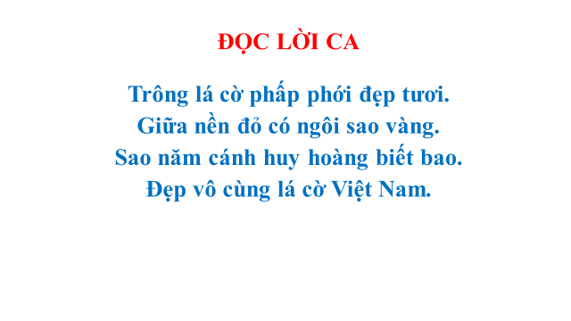

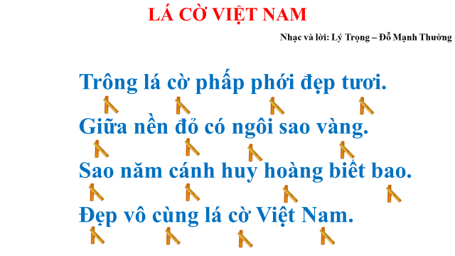
Đọc lời ca kết hợp vỗ đệm theo phách.

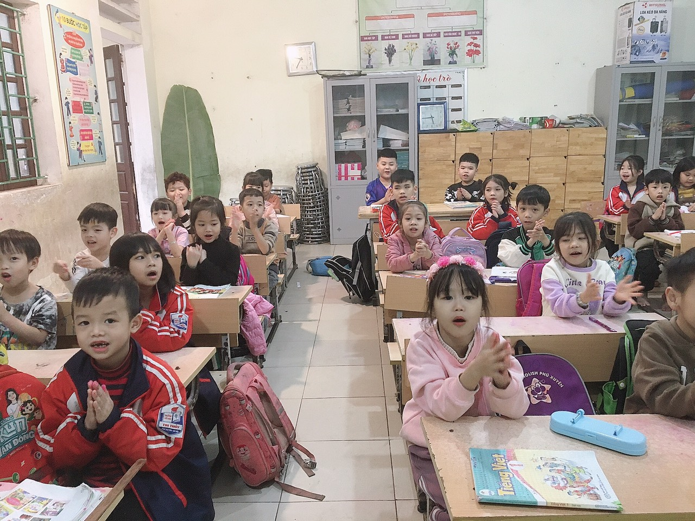

Học sinh luyện đọc lời ca kết hợp vỗ đệm theo phách
Để các em cảm nhận giai điệu của từng câu hát, không nhất thiết giáo viên lúc nào cũng phải hát mẫu, việc hát mẫu tốt nhất là chỉ dùng để trình bày toàn bài hát vào đầu tiết học giúp các em cảm nhận giai điệu, tiết tấu của bài hoặc dùng để sửa lỗi từng câu hát cho các em, việc dùng tiếng đàn (Piano) để đàn lên giai điệu của câu hát đó, các em nghe cảm nhận giai điệu sau đó tự hát lời ca theo giai điệu đó là tốt nhất. Việc các em thực hiện tự vỡ bài sẽ giúp cho tai nghe của mình phát triển nhanh hơn. Hơn nữa sự cảm nhận giai điệu và thể hiện giai điệu đó thành câu hát của chính các em sẽ dễ dàng chuẩn xác hơn. Sau mỗi câu hoặc mỗi đoạn, giáo viên nên tấu đàn, hát mẫu lại cho các em nghe và kiểm tra so sánh giai điệu của bài. Việc tập hát từng câu và kết nối theo lối móc xích sẽ giúp các em mau nhớ lời ca và hát chuẩn xác giai điệu hơn. Việc củng cố luyện tập từng đoạn của bài hát ngoài việc giúp các em cảm nhận giai điệu và lời ca ra còn giúp cho các em tự tin hát đúng cao độ, câu hát không rời rạc, không ê a, phát âm nhả tiếng rõ lời. Đặc biệt là giúp các em loại bỏ sự chán nản khi chưa thực hiện được bài tập.
Khi các em hát được lời ca và giai điệu của bài, để giúp cho việc luyện tập củng cố, khắc sâu bài học giáo viên phải giúp các em vừa hát, vừa gõ đệm bằng nhạc cụ để tạo sự sinh động của bài hát và giúp các em giữ được nhịp độ của bài mà không bị cuốn nhanh. Việc sử dụng các nhạc cụ để gõ đệm theo khi hát làm cho bài hát sinh động, gây hứng thú và tránh được sự nhàm chán đơn điệu của tiết học. Thông thường, có 3 cách gõ đệm để luyện tập củng cố bài hát đó là: Hát gõ đệm theo nhịp, hát gõ đệm theo phách và gõ đệm theo tiết tấu lời ca. Tuy nhiên tuỳ theo từng bài hát cụ thể mà vận dụng cho phù hợp.
Để khích lệ các em trong học tập và tạo điều kiện cho các em chứng minh khả năng cảm nhận của mình, sau khi nắm được cơ bản giai điệu của bài hát giáo viên phải tổ chức cho các em thể hiện theo các hình thức đơn ca, song ca hoặc tốp ca. ở giai đoạn này việc động viên, khuyến khích các em là hết sức quan trọng cho dù các em có thể chưa thực hiện được bài hát một cách chính xác và tốt nhất.
4.2.2. Phương pháp luyện tập, củng cố bài cũ.
Theo chương trình GDPT 2018, mỗi chủ đề Âm nhạc đều có 3 tiết. Trong đó, tiết đầu dạy lời ca mới, tiết 2 củng cố; sửa chữa cao độ lời ca của tiết trước; dạy tiếp lời ca còn lại (nếu có lời 2) và luyện tập củng cố cách gõ đệm theo tiết tấu; theo phách; theo nhịp (tuỳ theo từng bài) và tập vận động, động tác phụ hoạ theo lời ca, tập trình bày bài hát. Sau tiết thứ hai, bài hát đó thỉnh thoảng được ôn tập lại kết hợp với nội dung khác.
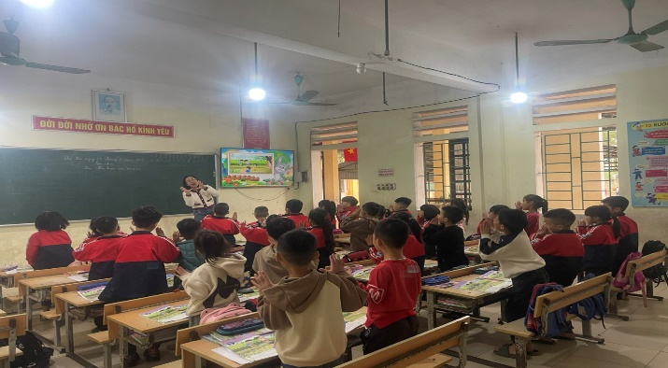
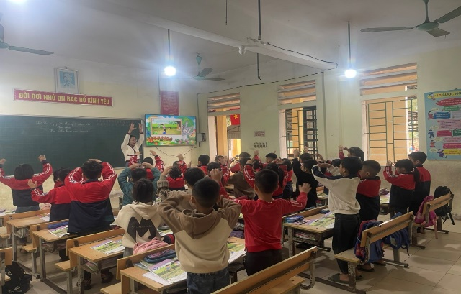
Học sinh hát kết hợp vận động phụ hoạ
Bắt đầu ở tiết thứ 2, việc chỉnh sửa cao độ, tiết tấu của từng câu hát phải được giáo viên hướng dẫn các em thực hiện đúng nguyên tắc cơ bản. Thông thường sau tiết 1 các em được học tiết 2 tiếp theo là sau khoảng thời gian 1 tuần. Việc nhớ lại hoàn toàn giai điệu của bài hát không phải học sinh nào cũng làm được. Lúc này người giáo viên phải lấy giọng cho các em, lại phải thực hiện hát mẫu hoặc cho các em nghe bài hát qua băng để các em nhớ lại giai điệu của bài. Giáo viên dạo đàn, học sinh hát lại bài hát. Việc đầu tiên là phát hiện những câu, những từ trong bài các em hát chưa đúng để sửa chữa cho các em. Khi các em thực hiện đúng cao độ của các câu hát trong bài, việc tiếp theo là giúp các em luyện tập, củng cố. Giáo viên cần đưa ra những yêu cầu, phải nêu rõ những nhiệm vụ mà các em phải thực hiện khi luyện tập. Việc luyện tập bắt đầu từ từng nhóm rồi từng bàn thậm chí từng cá nhân. Giáo viên lắng nghe, chữa từng lỗi sai sót nhỏ của các em, cũng có thể dùng đàn tấu các câu các em hát chưa đúng đó để các em nghe và tự sửa lỗi cho mình. Việc luyện tập hay sửa lỗi cho học sinh phải thực hiện một cách tổng quát, mặc dù ở thời điểm đó có thể chỉ sửa lỗi cho 1 em.
Ở lớp 1, các em được học với các bài hát có lời không dài, rất dễ thuộc, nhưng vẫn có những em học mãi mà vẫn chưa đạt yêu cầu. Ở giai đoạn đầu tiếp cận với phân môn này, các em phải thực hành các bài tập về cao độ, về tiết tấu, người giáo viên phải giúp các em nhận ra được âm thanh cao, thấp tương ứng với vị trí các nốt nhạc trên khuông trong phạm vi một quãng 8.
Muốn việc rèn học hát đúng thu được kết quả, giáo viên cũng phải được thực hiện theo đúng tiến trình lên lớp của môn Âm nhạc. Để các em nhanh thuộc các bài hát giáo viên phải đưa ra yêu cầu để các em tìm hiểu, nhận xét, bài hát có mấy câu? Viết ở nhịp mấy?, ... Có thể để học sinh tìm tòi ở mức độ cao hơn nhằm kiểm tra khả năng cảm thụ âm nhạc của các em. Giáo viên cho nghe giai điệu? Rút ra tên bài hát, tác giả sáng tác, trong bài có sử dụng các ký hiệu Âm nhạc nào? Mục tiêu của giai đoạn này là làm thế nào để các em nắm bắt và thể hiện được rõ các ký hiệu độ dài có trong bài. Việc thể hiện bài hát phải được kết hợp theo nhiều hình thức, có thể là vừa hát vừa vỗ tay, vừa hát vừa gõ đệm nhạc cụ. Hình thức thể hiện cũng có thể là cả lớp, theo tổ nhóm, cá nhân xen kẽ. Khi các em đã thực hiện tốt các bài hát, giáo viên đàn để các em nghe và cảm nhận giai điệu theo từng bài. Đây là lúc bắt đầu tập hát từng bài theo đàn, giáo viên sửa lỗi truyền miệng. Luyện tập củng cố theo nhóm, tổ, hoặc cá nhân. Khi các em hát đúng cao độ, trường độ của bài, mới chuyển sang các hoạt động khác. Để các em có cảm nhận tốt hơn, giáo viên cho luyện tập nhiều lần rồi sửa lỗi. Lúc này đòi hỏi sự kết hợp luyện tập nhịp nhàng thể hiện sắc thái tình cảm của bài hát. Cuối cùng là việc đánh giá, đây là giai đoạn động viên khích lệ các em học tập. Phải thường xuyên động viên học sinh, việc động viên giúp cho các em chưa thể hiện được bài hát tốt sẽ cố gắng học tập tốt hơn.
+ Thực hiện đúng cao độ và trường độ.
Tôi nhận thấy đối với học sinh lớp 1 kiến thức về nhạc lý của các em còn nhiều hạn chế nên việc hát đúng cao độ trường độ là không hề đơn giản. Nên tôi chú ý nhiều đến việc các em thực hành hát để rèn cho các em hát đúng với yêu cầu của bài hát như:
Tôi thường tách ra 2 yếu tố, đó là độ cao, độ dài của âm thanh để luyện riêng, khi thuần thục mới ghép lại độ cao và độ dài cho các em.
* Luyện tập về cao độ.
Các em chưa quen với độ cao các nốt nhạc nên luyện tập về cao độ là rất khó. Tôi thường dùng đàn organ đánh giai điệu một lần cho học sinh nghe sau đó đàn từng câu, cho học sinh nhìn vào từng nốt nhạc để đọc. Với các em phải tiến hành từ những âm dễ đọc nhất phù hợp với giọng các em rồi mới mở rộng thành 5 âm, 6 âm. Trước hết tập những vần ít âm lấy âm son làm trung tâm như (mi son la si đô) đến quãng 5 (Rê mi pha son la hay Đô rê mi pha son), … Sau khi hình thành thang 5 âm ta dạy tiếp quãng 6 ghép lại (Đô rê mi pha son la) và tùy vào từng bài hát hoặc bài tập đọc nhạc mà ta luyện cao độ cho phù hợp.
Ví dụ cụ thể: Luyện tập cao độ của bài.
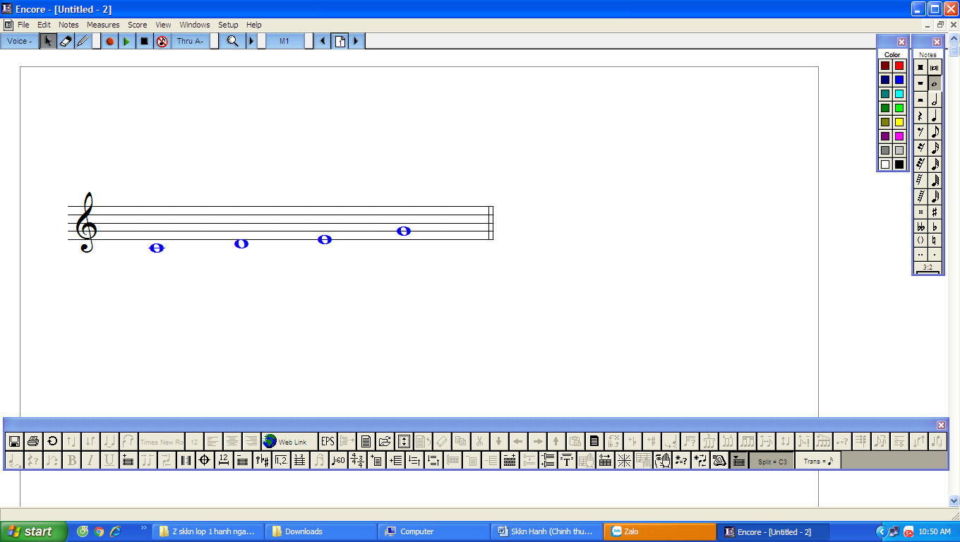
Đô Rê Mi Son
Giáo viên ghi thang âm của bài hát vào một Slide sau đó đàn cho học sinh nghe và đọc từng nốt của thang âm, khi học sinh đọc tốt rồi giáo viên có thể cho học sinh đọc cao độ của bài theo cao độ từ thấp lên cao, từ cao xuống thấp, .. Quan trọng nhất là tập cao độ trên nền giai điệu của bài sẽ học, để các em dễ dàng bắt vào cao độ của bài hát.
* Luyện tập về trường độ:
Qua tìm hiểu tôi thấy nếu kết hợp trường độ và tiết tấu ngay cùng một lúc sẽ làm cho học sinh lúng túng nhất là đối với những học sinh không có năng khiếu. Để học sinh tiếp thu một cách dễ dàng, giáo viên dạy luyện tập trường độ riêng bằng cách gõ tiết tấu lấy đơn vị phách làm cơ sở có thể vỗ tay theo nhịp hoặc theo tiết tấu.
- Luyện tập tiết tấu giúp các em biết độ dài các nốt nhạc, phù hợp với từng bài
- Luyện tập đọc tiết tấu bằng âm tượng thanh kết hợp vỗ tay hoặc gõ đệm bằng nhạc cụ làm cho lớp học sinh động, học sinh khắc sâu kiến thức.
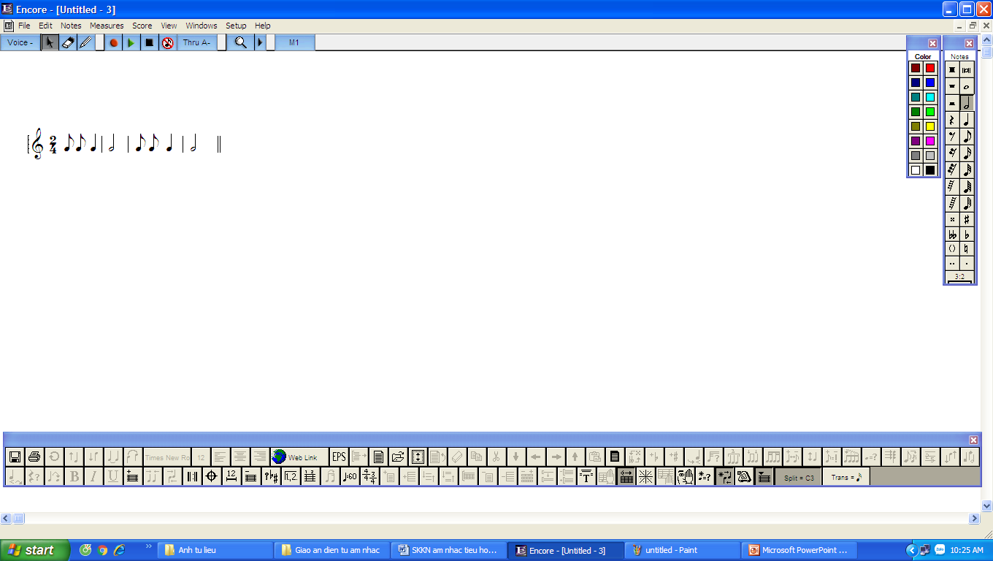
Đơn đơn đen trắng Đơn đơn đen trắng.
(Học sinh thay tên hình nốt bằng các từ tượng thanh kết hợp gõ tiết tấu)
- Phải nói là có rất nhiều cách cho học sinh tiếp cận với các hình nốt và tập thể hiện đúng mối quan hệ trường độ của các âm thanh trong một tiết tấu cụ thể. Điều đó người giáo viên có sự suy nghĩ và sáng tạo thêm các biện pháp mới nhằm giúp học sinh tiếp thu nhanh luyện tập tiết tấu tốt nhất.
- Học sinh hát lời ca, giáo viên đàn giai điệu cả bài hát để học sinh tự hát và có thể chia một dãy hát, hoặc cho các tổ luân phiên nhau...
- Củng cố kiểm tra, giáo viên cho tổ nhóm hay cá nhân trình bày bài hát, giáo viên nhận xét khen học sinh thực hiện tốt và nhẹ nhàng động viên sửa sai học sinh thực hiện chưa đúng yêu cầu.
Việc củng cố lại bài hát không chỉ ở việc hát lại lời hát mà còn thực hiện theo một số phương pháp khác, như gõ đệm nhạc cụ nhẩm theo theo tiết tấu, giáo viên đàn giai điệu, học sinh gõ, nhẩm theo tiết tấu. Nhắc lại tính chất nhạc điệu của bài. Hát, gõ đệm nhạc cụ theo nhiều âm sắc. Các hình thức luyện tập này vừa hiệu quả lại vừa thu hút học sinh tham gia. Yêu cầu là giáo viên phải nêu và giao rõ nhiệm vụ cho các em.
VD: Giáo viên đàn lại bài hát, yêu cầu học sinh gõ đệm theo nhịp, theo phách hoặc tiết tấu. Giáo viên yêu cầu học sinh hát câu 1, nhẩm và gõ theo phách câu 2 rồi lại hát câu 3, gõ đệm câu 4... cũng có thể cho nhóm 1, 2 gõ trống và vỗ tay theo phách mạnh, nhóm 3 và 4 gõ thanh phách, song loan theo phách nhe...
Khi các em đã thực hiện chuẩn xác giai điệu, tiết tấu của bài hát rồi, đẻ khắc sâu, gây ấn tượng trong tâm trí các em. Cũng để cho việc thể hiện bài hát thêm sinh động, giáo viên phải hướng dẫn các em thực hiện phụ hoạ cho bài hát. Các động tác phụ hoạ cho bài phải phù hợp với lời ca và giai điệu. Các bước đi phải ăn khớp với động tác tay và nhịp của bài. Tuy nhiên, do các em còn nhỏ nên các động tác đưa vào phụ hoạ không nên tìm động tác qua khó, chỉ cần đơn giản nhưng phủ hợp thì hiệu quả đem lại mới cao.
Tóm lại, phương pháp luyện tập củng cố 1 bài hát là hết sức đa dạng, tuỳ theo từng thời điểm, từng bài mà người giáo viên sử dụng, lựa chọn 1 phương pháp thích hợp, duy chỉ có 1 điều dù có thực hiện phương pháp nào thì người giáo viên vẫn phải luôn sử dụng nhạc cụ để thực hiện, có như vậy các em mới cảm nhận thực sự những âm thanh và đặc biệt là gây sự hứng thú cho các em.
4.3. Biện pháp 3: Dạy hát theo định hướng phát triển năng lực
- Dạy học phân hóa: Ví dụ học sinh có năng khiếu âm nhạc có thể được hát mẫu, dùng nhạc cụ chơi giai điệu hoặc đệm cho bài hát; có thể được hát lĩnh xướng, đơn ca hoặc hỗ trợ các bạn, ... Những học sinh chưa có năng khiếu thì chủ yếu tham gia hát đồng ca hoặc theo nhóm.
- Dạy học tích hợp: Ví dụ học sinh được học hát có sự hỗ trợ của tranh ảnh (mĩ thuật), được giải thích về ca từ chưa hiểu ý nghĩa (ngôn ngữ), được biết về xuất xứ của bài hát (lịch sử, địa lí), được hát kết hợp vận động, nhảy múa (thể chất), ...
- Dạy học thông qua hoạt động: Học sinh được học hát thông qua các hoạt động đặc thù (nghe, đọc, tái hiện, phản ứng, trình diễn, phân tích, đánh giá, ứng dụng, sáng tạo). Giáo viên cần xác định được hoạt động trọng tâm (học sinh tập hát) và không nên quá lạm dụng việc thuyết trình, giải thích và đặt câu hỏi.
- Dạy học theo hướng mở: Nếu có thời gian, học sinh cần được học hát kết hợp các nội dung và hoạt động khác (nghe nhạc, đọc nhạc, chơi nhạc cụ tiết tấu, bộ gõ cơ thể, ...).
4.4. Biện pháp 4: Hoạt động dạy và học hát theo nhóm
4.4.1. Đặc điểm:
Nhóm học sinh thực hiện các nội dung: thảo luận, thiết kế; luyện tập và trình bày hoàn chỉnh một bài hát: có biểu đạt tình cảm của bài hát qua ánh mắt, nét mặt, động tác phụ hoạ bằng tay, bằng hình thể; vận động nhịp nhàng theo ý tưởng của mình.
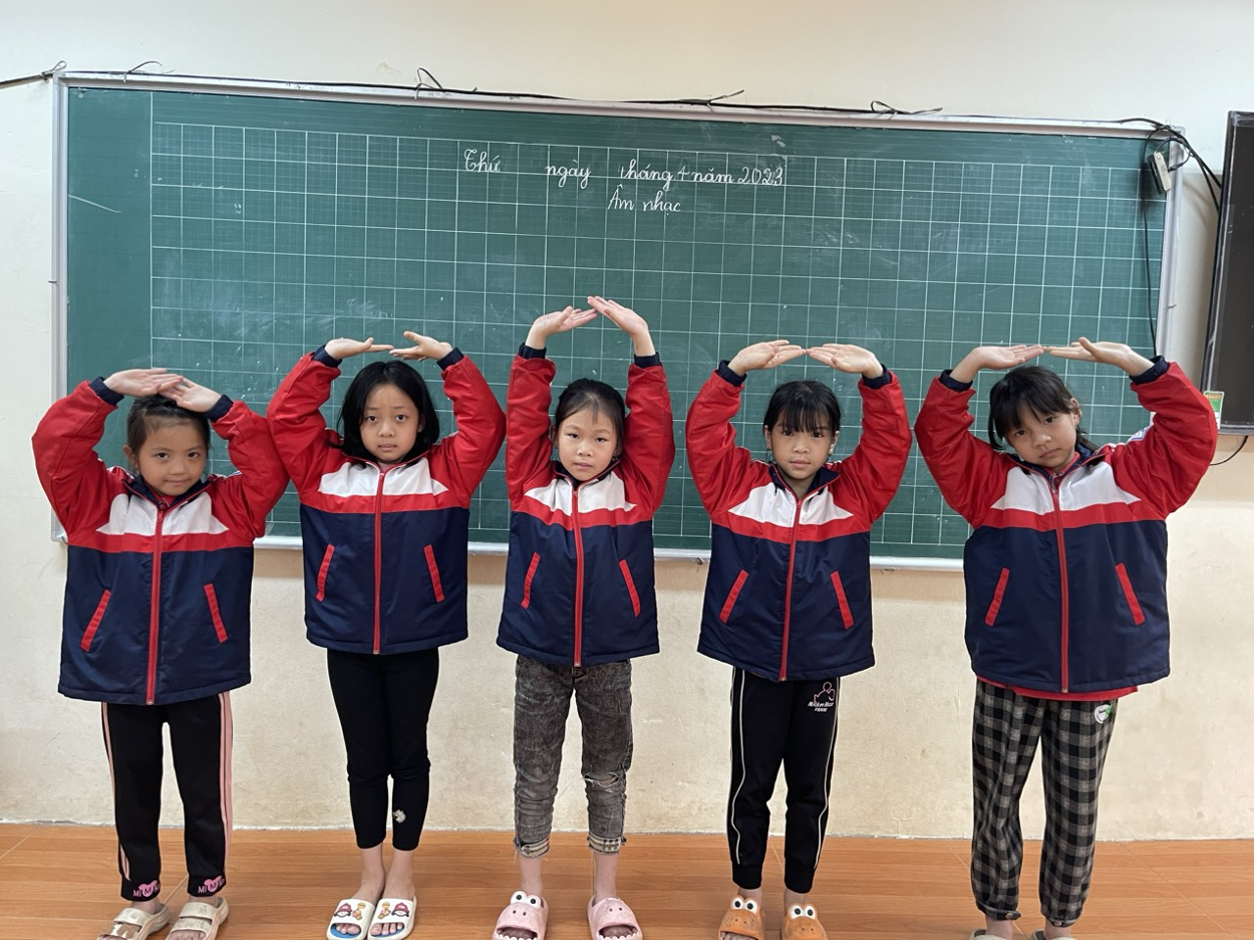
Nhóm học sinh biểu diễn
Hoạt động này được thực hiện ở phần ôn tập bài hát: Nếu bài hát có cấu trúc; giai điệu đơn giản, phân phối chương trình phân bố 2 tiết thì hoạt động “hát theo nhóm” được bắt đầu từ cuối tiết thứ nhất (bước 1). Thực hiện chủ yếu ở tiết thứ 2. (bước 2).
Nếu bài hát được bố trí 3 tiết thì hoạt động “hát theo nhóm” được bắt đầu từ nội dung 2 của tiết thứ 2 (bước 1) và thực hiện chủ yếu ở tiết thứ 3 (bước 2).
Hoạt động “hát theo nhóm” là một phương pháp đặt học sinh vào môi trường học tập, nghiên cứu, thảo luận; thực hành, rút kinh nghiệm, bổ sung và hoàn chỉnh theo từng nhóm học sinh thực hiện: Học sinh là chủ thể tích cực, chủ động tham gia vào hoạt động. Giáo viên có nhiệm vụ nêu vấn đề; gợi ý, cùng thiết kế; bổ sung; tổng kết, đánh giá hoạt động cùng với học sinh. Vai trò cá nhân được phát huy tối đa trong mối quan hệ thầy và trò; quan hệ trò và trò để đạt mục đích chung là thể hiện cho được cái hay cái đẹp; cái xúc cảm của bài hát (ở mức độ có thể của học sinh).
4.4.2. Ý nghĩa:
Hoạt động “hát theo nhóm” giúp học sinh:
- Mở rộng, sâu thêm kiến thức âm nhạc và nghệ thuật diễn tả nội tâm khi trình bày bài hát.
- Thông qua hoạt động này giúp học sinh rèn luyện kĩ năng giao tiếp, kĩ năng vận động, bồi dưỡng phương pháp tự học, tự nghiên cứu.
- Tạo nên mối quan hệ hai chiều giữa học sinh và giáo viên ngày càng gắn bó.
- Với cách thức của hoạt động này: Giúp học sinh tham gia tích cực trong quá trình học tập, hứng thú khi tìm và sáng tạo vấn đề; hào hứng khi trình bày sáng tạo của mình.
- Hoạt động này là động lực giúp học sinh tham gia tích cực vào các hoạt động văn hoá văn nghệ do trường lớp; đoàn; đội và các đơn vị văn hoá trong địa bàn tổ chức, tham gia có kết quả ngày một tốt hơn, góp phần phát triển khả năng ca hát của chính mình.
- Hoạt động này giúp các em hoà mình vào tập thể; rèn luyện sức khoẻ; rèn luyện toàn diện nhân cách.
- Hoạt động này bảo đảm nguyên tắc: Lấy thực hành làm sợi chỉ đỏ xuyên suốt quá trình học tập của học sinh.
4.4.3. Cách thực hiện:
- Về phía giáo viên:
+ Thực hiện tốt mục tiêu các tiết trước: Học sinh hát chính xác giai điệu bài hát; hát có diễn cảm; thuộc lời ca.
+ Chuẩn bị thuần thục phần thể hiện bài hát có vận động, có phụ hoạ, có biểu cảm các hình ảnh hình tượng lời ca bài hát.
+ Thuần thục phần đệm bài hát qua đàn hoặc ghi vào băng đĩa.
- Về phía học sinh:
+ Hát thuộc lời bài hát.
+ Tìm hiểu trước các hình tượng, hình ảnh trong lời ca bài hát, luyện tập trong nhóm với nhau.
+ Trang phục, tác phong khi thể hiện bài hát.
Bước 1:
+ Tiến hành ở tiết thứ 2 của bài hát (chương trình sách giáo khoa) sau khi đã ôn luyện giai điệu bài hát chính xác có kiểm tra đánh giá (kiểm tra bài cũ). Kiểm tra phần thuộc lời ca, hướng dẫn một sô cách hát lời ca như: Hát đuổi; hát bè; hát âm nẩy, hát liền tiếng ….
+ Nêu mục đích yêu cầu của hoạt động (giáo viên thực hiện).
+ Thảo luận cả lớp về nội dung hoạt động.
+ Giáo viên gợi ý, phân tích.
+ Học sinh trình bày ý kiến.
+ Giáo viên tập hợp ý kiến, thống nhất 1 số nội dung chính.
+ Chia nhóm: (Giáo viên điều hành)
+ Theo nhiều cách: Nhóm học tập; nhóm giới tính; nhóm theo chỗ ngồi.
+ Đảm bảo thành phần: Có tốt, khá, trung bình, yếu
+ Số lượng: 2 học sinh trở lên; cao nhất là 6 - 8 học sinh.
+ Đề cử nhóm trưởng: Có năng lực tổ chức, hoạt động âm nhạc để điều hành nhóm.
+ Các nhóm trưởng bốc thăm thứ tự biểu diễn ở tiết sau. Đặt tên cho nhóm theo thứ tự bốc thăm. Nhóm lập danh sách tổ viên của nhóm mình.
+ Dặn dò học sinh về nhà thảo luận, bổ sung thêm và luyện tập và chuẩn bị trang phục.
Bước 2:
+ Tiến hành ở tiết thứ 3 của dạy 1 bài hát sau khi đã kiểm tra xong phần chuẩn bị; luyện thanh.
+ Các nhóm lần lượt trình bày phần thể hiện của mình.
+ Chấm điểm cho các nhóm hát được tiến hành đồng thời, do các nhóm còn lại làm giám khảo. Sau phần trình bày của 1 nhóm nào đó, các nhóm còn lại ghi điểm nhóm mình cho vào 1 bảng phụ và đồng loạt giơ lên. Giáo viên có nhiệm vụ tổng hợp các con điểm; thông báo tổng số điểm (theo thang điểm 10).
+ Học sinh phát biểu cảm nghĩ của mình về bài hát.
+ Giáo viên nhận xét chung về hoạt động: ưu điểm; tồn tại về cách thể hiện: trang phục.
+ Biểu dương, động viên cho các nhóm đặt điểm cao nhất.
* Một số ví dụ minh họa
* Hát nối tiếp và đồng ca, bài Lí cây xanh- Dân ca Nam Bộ. Tiết 1 Chủ đề 2 bộ sách Cánh Diều.
Cách hát | Người hát | Câu hát
Hát nối tiếp | Nhóm 1 | Cái cây xanh xanh  Thì lá cũng xanh
Hát nối tiếp | Nhóm 2 | Chim đậu trên cành  Chim hót líu lo
Đồng ca | Nhóm 1, 2 | Líu lo là líu lo  Líu lo là líu lo

Hát đối đáp và đồng ca: Bài bài Xoè hoa – Dân ca Thái. Tiết 1 Chủ đề 6 (Âm nhạc 1 Bộ sách Cánh diều)
Hát đối đáp | Học sinh nữ | Bùng boong bính boong  Ngân nga tiếng cồng vang vang
Hát đối đáp | Học sinh nam | Nghe tiếng chiêng reo vui rộn ràng  Theo tiếng khèn tiếng sáo vang lừng
Đồng ca | Cả lớp | Tay nắm tay ta cùng xoè hoa.
* Hát có lĩnh xướng và đồng ca: Bài Thật là hay (Nhạc và lời: Hoàng Lân) - Tiết 1 Chủ đề 10 (Âm nhạc 1 Bộ sách Cánh diều)
Cách hát | Người hát | Câu hát
Hát lĩnh xướng | Lĩnh xướng 1 | Nghe véo von trong vòm cây, họa mi với chim oanh
Hát lĩnh xướng | Lĩnh xướng 2 | Hai chú chim cao giọng hót, hót líu lo vang lừng
Hát lĩnh xướng | Lĩnh xướng 3 | Vui rất vui bay từ xa, chim khuyên tới hót theo
Đồng ca | Cả lớp | Li lí li lí lì li. Thật là hay hay hay

* Hát tăng dần số lượng học sinh tham gia: Lá cờ Việt Nam (Nhạc và lời Lý Trọng - Đỗ Mạnh) - Tiết 1 Chủ đề 1 (Âm nhạc 1 Bộ sách Cánh diều)

Số học sinh hát
1 HS | Trông lá cờ phấp phới đẹp tươi
3 HS | Giữa nền đỏ có ngôi sao vàng
5HS | Sao năm cánh huy hoàng biết bao
Cả lớp | Đẹp vô cùng lá cờ Việt Nam
4.5. Biện pháp 5: Sử dụng Bộ gõ cơ thể (Body Percussion) trong đổi mới phương giảng dạy âm nhạc trong trường tiểu học
Bộ gõ cơ thể (Body Percussion), một công cụ dạy học âm nhạc của phương pháp Orff-Schulwerk, là nghệ thuật tạo nên các âm thanh bằng sự tương tác của các bộ phận của cơ thể.
Bộ gõ cơ thể theo phương pháp Orff-Schulwerk là một nhạc cụ không định âm, dùng cơ thể tạo ra âm sắc thông qua các động tác vận động từ cơ bản đến phức tạp. Các âm thanh được thay đổi liên tục theo một nhóm âm hình tiết tấu nào đó, bằng sự kết hợp các động tác, tạo thành một tác phẩm âm nhạc đầy màu sắc. Tùy vào lứa tuổi, quá trình luyện tập bộ môn bộ gõ cơ thể sẽ có những cấp độ khác nhau được phân chia theo trình độ, khả năng và độ khó.
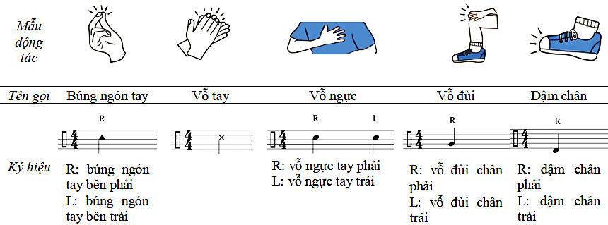

Ứng dụng bộ gõ cơ thể trong hoạt động dạy học âm nhạc rất cần thiết và hiệu quả. Học sinh có thể tiếp cận với âm nhạc một cách trực tiếp, đơn giản và tự nhiên. Các vận động cơ thể giúp học sinh trải nghiệm được các yếu tố lí tính khi tự chủ động chạm vào cơ thể của mình. Bên cạnh đó, phương thức âm nhạc này còn giúp học sinh phát triển trí não, hệ thần kinh và khả năng tư duy. Việc vận dụng bộ gõ cơ thể trong giáo dục âm nhạc có thể phát triển năng lực cảm thụ và vận động âm nhạc cho học sinh, mang lại ý nghĩa quan trọng trong việc hình thành những năng lực cần thiết để thể hiện âm nhạc, cảm thụ và hiểu biết âm nhạc, ứng dụng và sáng tạo âm nhạc. Qua đó, hình thành và phát triển các phẩm chất âm nhạc nổi bậc, nhằm định hướng phát triển rèn luyện bộ môn nghệ thuật này, đồng thời giáo dục và rèn luyện nhân cách cho học sinh.
Đối với chương trình giáo dục xây dựng theo định hướng phát triển năng lực, hoạt động dạy học nói chung và hoạt động dạy học âm nhạc nói riêng đã chuyển sang một bước tiếp cận mới về nội dung, phương pháp và đánh giá. Học sinh không còn học âm nhạc một cách thụ động, mà thông qua hoạt động dạy học của giáo viên, giúp học sinh trải nghiệm và khám phá năng lực của bản thân bằng âm nhạc. Bộ gõ cơ thể có thể được cho là “mới” là “lạ” đối với giáo dục âm nhạc Việt Nam, nhưng nếu được nghiên cứu và vận dụng một cách hệ thống, chắc chắn mang lại niềm vui, sự hứng khởi cho học sinh; tạo môi trường học tập âm nhạc sôi động và đa dạng trong chương trình giáo dục nhà trường.
- Có 2 hình thức cơ bản sử dụng bộ gõ cơ thể trong giảng dạy âm nhạc
+ Gõ đệm và vận động cơ thể theo hình tiết tấu cụ thể.
+ Gõ đệm và vận động cơ thể theo phách mạnh, phách nhẹ.
Ví dụ Hát kết hợp các động tác vận động cơ thể.
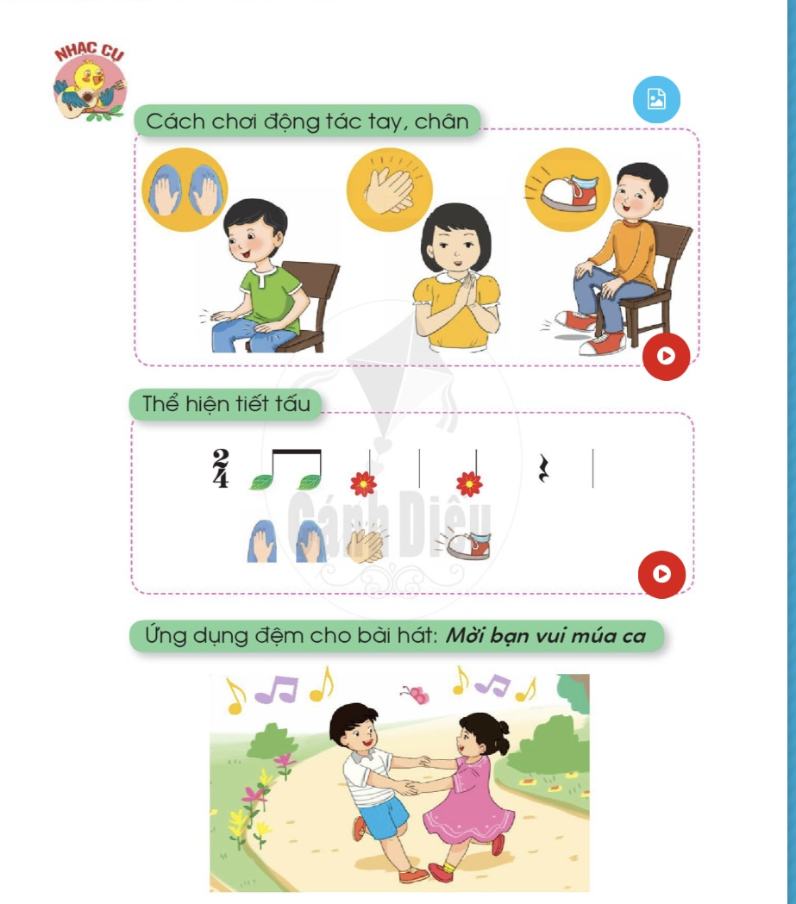
+ Đệm cho bài hát: Mời bạn vui múa ca (Nhạc và lời: Phạm Tuyên)
- Tiết 1 Chủ đề 3 sách Âm nhạc 1 Bộ sách Cánh Diều.

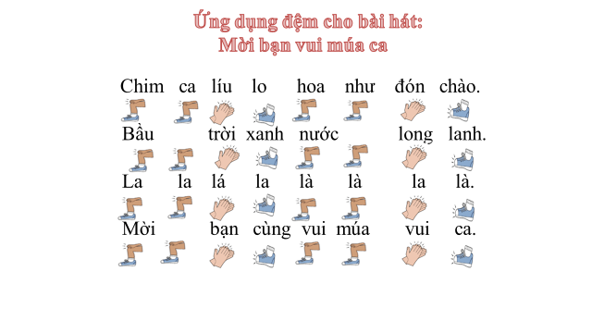

5. Kết quả đạt được sau khi áp dụng
Sau một thời gian giảng dạy thực tế tại trường, tôi đã áp dụng thực hiện giảng dạy âm nhạc với các phương pháp theo các bước trên và thấy các em rất say mê hứng thú học tập. Do đó kết quả đã nâng lên rõ rệt.
Qua kiểm tra, đánh giá chất lượng, so sánh kết quả thu được như sau:
KẾT QUẢ KHẢO SÁT ĐẦU NĂM HỌC
KHỐI LỚP | SỐ HS | HOÀN THÀNH TỐT (A⁺) | HOÀN THÀNH (A) | CHƯA HOÀN THÀNH (B)
1 | 56 | 12= 21,4% | 39=69,7% | 5= 8,9%
KẾT QUẢ KHẢO SÁT SAU KHI ÁP DỤNG CÁC BIỆN PHÁP
KHỐI LỚP | SỐ HS | HOÀN THÀNH TỐT (A⁺) | HOÀN THÀNH (A) | CHƯA HOÀN THÀNH (B)
1 | 56 | 33= 58,9% | 23=41,1% | 0

Khi quan sát những con số thu đuợc, ta nhận thấy số học sinh xếp loại B đã không còn nữa. Học sinh hoàn thành tốt đã tăng lên rõ rệt. Tuy nhiên, đó mới chỉ phần nào thấy những tiến bộ của cac em. Trong thực tế, các em đã yêu thích bộ môn âm nhạc hơn, thích học hát, thích đọc nhạc hơn do đó kỹ năng ca hát của các em cũng được nâng lên. Các hoạt động, phong trào văn hoá văn nghệ trong và ngoài nhà trường cũng sôi nổi hơn, kết quả thu được cũng khả quan hơn. Vì vậy việc giảng dạy bộ môn âm nhạc cho các em là rất cần thiết giúp các hồn nhiên trong cuộc sống và có hướng tích cực trong việc học tập.

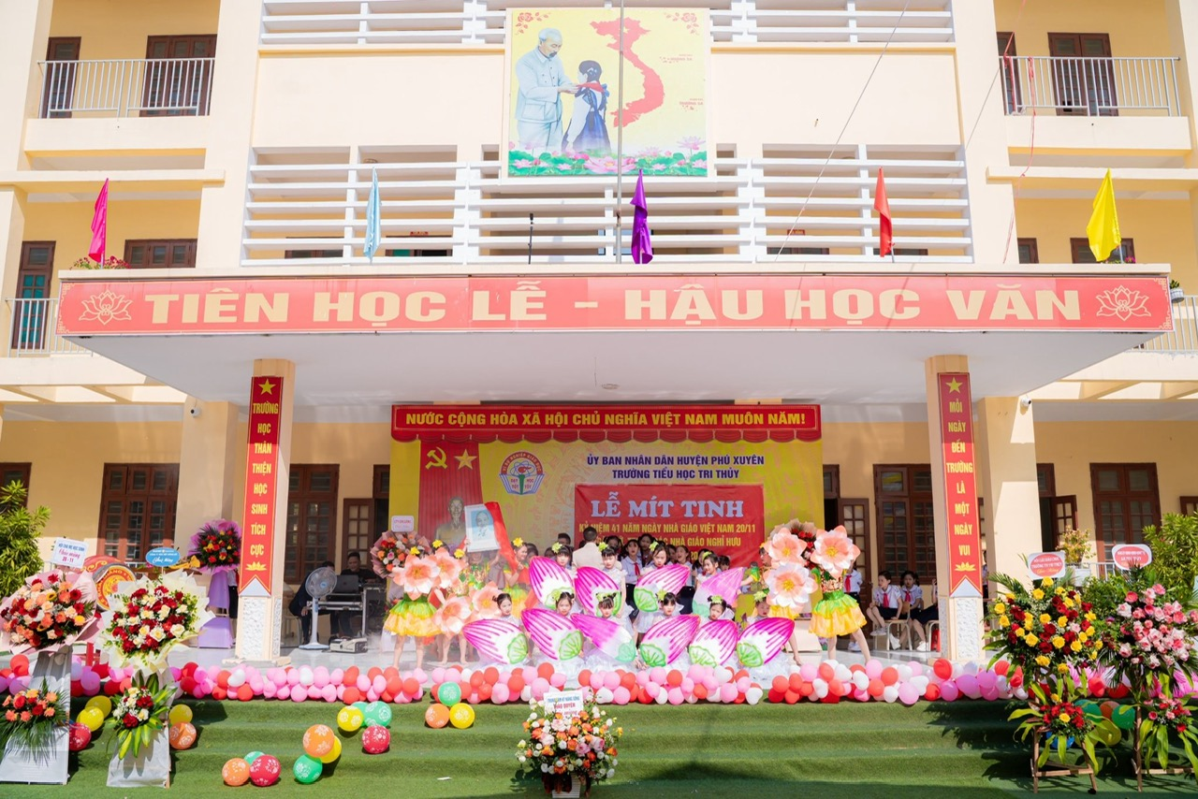
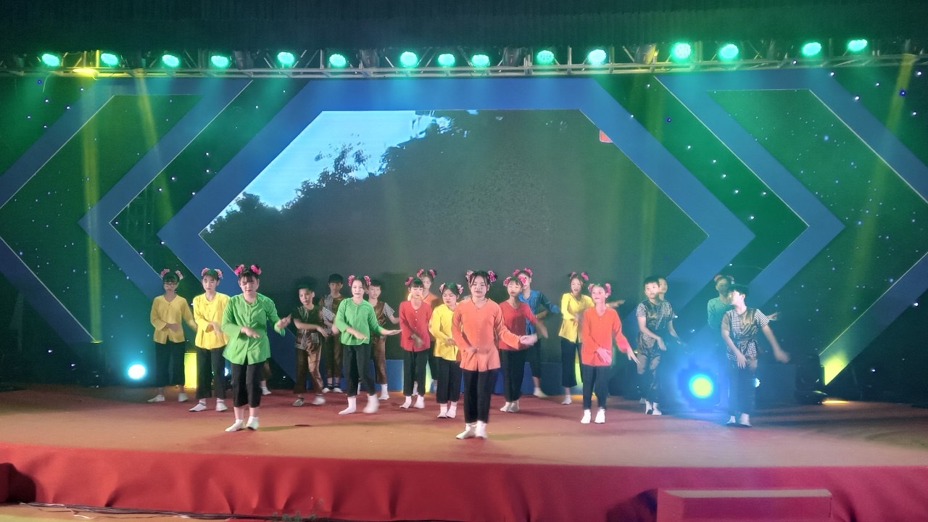
Các tiết mục văn nghệ
Với sự áp dụng các biện pháp nói trên, trong những năm qua tôi được phân công giảng dạy bộ môn Âm nhạc. Tôi nhận thấy đa số học sinh đều rất hứng thú học tập, các lớp qua kiểm tra đều đạt kết quả cao.
100% đều đạt điểm trung bình (Hoàn thành) trở lên, trong đó tỷ lệ khá giỏi (Hoàn thành tốt) chiếm hơn 55%, nhiều em đã phát huy tốt năng khiếu về bộ môn.
6. Tính mới, tính sáng tạo
- Đảm bảo nội dung và phương pháp phù hợp với đổi mới chương trình giáo dục phổ thông 2018.
- Học sinh phát triển năng lực âm nhạc, biểu hiện đặc thù của năng lực thẩm mĩ trong lĩnh vực âm nhạc bao gồm các thành phần: thể hiện âm nhạc, cảm thụ và hiểu biết âm nhạc, ứng dụng và sáng tạo âm nhạc.
- Tổ chức cách dạy và học âm nhạc hoàn toàn mới nhằm khai thác tối đa các hoạt động âm nhạc trong giờ học âm nhạc.
- Vận dụng, khai thác tối đa hiệu quả cơ sở vật chất, trang thiết bị sẵn có nhằm đảm bảo hiệu quả, chất lượng giảng dạy theo yêu cầu.
- Các giải pháp có tính linh hoạt cao, có thể áp dụng được với nhiều lứa tuổi học sinh ở nhiều vùng miền khác nhau.
- Thông qua nội dung bài hát các em thêm yêu cuộc sống, yêu quê hương đất nước, yêu truyền thống, bản sắc dân tộc con người Việt Nam.
- Áp dụng đối với nội dung học hát nhằm nâng cao hiệu quả giảng dạy và học cho tất cả các khối lớp 2, 3, 4, 5 trong nhà trường.
7. Khả năng áp dụng và mang lại lợi ích thiết thực của sáng kiến
Đối tượng phạm vi áp dụng sáng kiến: Biện pháp đã áp dụng được cho học sinh trường Tiểu học Tri Thuỷ. Đồng thời có thể áp dụng giảng dạy môn Âm nhạc đối với học sinh lớp 1, 2, 3, 4, 5 tại trường và các trường Tiểu học trong huyện.
Thông qua nội dung bài hát các em thêm yêu cuộc sống, yêu quê hương đất nước, yêu truyền thống, bản sắc văn hóa dân tộc con người Việt Nam. Thông qua những phương tiện của nghệ thuật âm nhạc để bồi dưỡng khả năng nhận thức, phát triển tư duy, óc sáng tạo góp phần cùng các môn học khác phát triển năng lực trí tuệ cho học sinh, bồi dưỡng năng khiếu nghệ thuật, đẩy mạnh phong trào văn nghệ quần chúng làm cho không khí của nhà trường thêm vui tươi lành mạnh.
KẾT LUẬN VÀ KHUYẾN NGHỊ
1. Kết luận.
Trên cơ sở từ thực tiễn giảng dạy Âm nhạc trong trường Tiểu học. Xuất phát từ thực trạng khả năng nhận thức tiếp thu những kiến thức đặc thù của bộ môn, tôi đã lựa chọn và đưa vào thực tế những phương pháp, biện pháp giảng dạy của mình trên cơ sở bám sát chương trình hướng dẫn của Bộ giáo dục - Đào tạo tôi đã thu được những kết quả đáng kể. Qua quan sát thực tế nhận thấy các em yêu thích bộ môn hơn, hào hứng học tập hơn. Đặc biệt là kết quả học tập cũng như chất lượng của công tác phong trào văn hoá văn nghệ đã nâng lên rõ rệt, các em mạnh dạn hơn, tự tin hơn trong khi thực hiện.
Khả năng nhận thức của con người nói chung, của học sinh Tiểu học nói riêng là rất lớn và sẵn có. Điều cơ bản là người giáo viên giảng dạy phải nắm được đối tượng, tìm hiểu cụ thể những sở thích của các em để tìm ra phương pháp giáo dục, giảng dạy thích hợp nhất giúp các em tiếp thu kiến thức một cách dễ dàng và tạo sự say mê trong việc vận dụng các kiến thức đã học vào thực tế cuộc sống.
Âm nhạc là một môn học mang tính nghệ thuật, việc giảng dạy cho học sinh cấp tiểu học đòi hỏi phải có những phương pháp đặc thù riêng. Hơn nữa người giáo viên còn phải biết lưa chon và áp dụng các phương pháp sao cho phù hợp với từng đối tượng học sinh. Về phía bản thân, với một số phương pháp nêu trên, qua thực tế giảng day tại trường tiểu học, tôi nhận thấy hiệu quả của các phương pháp này là khá cao. Điều đó được thể hiên rõ qua thực tế kiểm tra chất lượng bộ môn cuối năm cùng với các phong trào văn hoá văn nghệ ngày càng phát triển và thu được kết quả cao. Tuy nhiên, khi vận dụng những phương pháp này, các đồng chí có thể tuỳ cơ ứng biến sao cho phù hợp vói từng hoàn cảnh, từng đối tượng cụ thể để thu được kết quả tốt nhất. Và điều quan trọng là chúng ta cùng nhau xây dựng nên những phương pháp giảng dạy hay nhất, phù hợp nhất đối với bộ môn Âm nhạc.
2. Khuyến nghị.
Để nâng cao chất lượng học tập bộ môn Âm nhạc cho học sinh Tiểu học tôi xin có một số ý kiến đề xuất như sau:
Tiếp tục bổ sung đồ dùng học tập, đồ dùng giảng dạy của bộ môn đáp ứng nhu cầu học tập và phát triển của xã hội.
Bố trí phòng học bộ môn riêng không ảnh hưởng đến học tập của các bộ môn khác.
Tăng cường chỉ đạo công tác phong trào văn hoá văn nghệ hơn nữa, tạo cơ hội để các em có thêm điều kiện giao lưu, học hỏi thể hiện mình trong lĩnh vực nghệ thuật.
Thường xuyên động viên, khích lệ các em trong học tập, trong công tác văn hoá văn nghệ, đặc biệt là các em có năng khiếu nổi trội.
Tất cả những điều trên sẽ góp phần giúp các em học tập tốt hơn.
Trên đây là một vài kinh nghiệm mà tôi đã đúc kết được trong những năm giảng dạy bộ môn Âm nhạc được áp dụng theo phương pháp mới.
Rất mong được sự đóng góp ý kiến của các ban ngành và các đồng nghiệp để chất lượng dạy bộ môn Âm nhạc ngày được nâng cao, đáp ứng được yêu cầu của ngành và chất lượng đào tạo trong nhà trường Tiểu học. Hơn nữa giúp tôi hoàn thiện hơn trong lĩnh vực chuyên môn của mình.
Tôi xin cam đoan sáng kiến này là do tôi viết không sao chép của ai.
Tôi xin chân thành cảm ơn!
Tri Thuỷ, ngày 15 tháng 03 năm 2024
Người viết

Phạm Lệ Huyền

TÀI LIỆU THAM KHẢO

- Sách Phương pháp nghiên cứu khoa học - NXB Giáo Dục
- Sách Ứng dụng công nghệ thông tin trong giảng dạy môn Âm nhạc ở trường Cao Đẳng Sư Phạm. Tác giả: Lê Minh Phước - NXB Đại Học Sư Phạm
- Sách Thực hành Sư Phạm - Bộ Giáo dục và đào tạọ
- Sách giáo khoa. Sách giáo viên Âm nhạc 1 Bộ sách kết nối tri thức với cuộc sống NXB giáo dục Việt Nam năm 2020.
- Chương trình giáo dục phổ thông tổng thể (dự thảo), Bộ GDĐT, 2018.
- Phương pháp dạy học Âm nhạc ở tiểu học và trung học cơ sở, Lê Anh Tuấn, Nhà xuất bản đại học sư phạm, 2010.

MỤC LỤC |  | Trang
ĐẶT VẤN ĐỀ |  | 1
1 | Lý do chọn đề tài | 1
2 | Mục đích nghiên cứu | 2
3 | Đối tượng nghiên cứu | 2
4 | Phạm vi và thời gian thực hiện đề tài. | 2
5 | Phương pháp nghiên cứu | 2
GIẢI QUYẾT VẤN ĐỀ |  | 3
1 | Cơ sở lí luận | 3
2 | Cơ sở thực tiễn | 4
2.1 | Vai trò của Âm nhạc với giáo dục Tiểu học | 4
2.2 | Nội dung chương trình môn Âm nhạc lớp 1 bộ sách Cánh Diều. | 4
3 | Thực trạng việc dạy bộ môn Âm nhạc ở trường Tiểu học. | 5
3.1 | Về phía nhà trường | 5
3.2 | Về phía giáo viên | 6
3.3 | Về phía phụ huynh | 6
3.4 | Về phía học sinh | 6
3.5 | Về chương trình sách giáo khoa Âm nhạc 1 mới | 6
4 | Các biện pháp rèn kỹ năng học hát cho học sinh lớp Một. | 6
4.1 | Biện pháp 1: Tạo sự hứng thú trong giờ học hát | 6
4.2 | Biện pháp 2: Xây dựng linh hoạt phương pháp dạy hát | 8
4.3 | Biện pháp 3: Dạy hát theo định hướng phát triển năng lực | 14
4.4 | Biện pháp 4: Hoạt động dạy và học hát theo nhóm | 15
4.5 | Biện pháp 5: Sử dụng Bộ gõ cơ thể (Body Percussion) trong đổi mới phương giảng dạy âm nhạc trong trường tiểu học | 18
5 | Kết quả đạt được sau khi áp dụng | 21
6 | Tính mới, tính sáng tạo | 21
7 | Khả năng áp dụng và mang lại lợi ích thiết thực của sáng kiến | 22
KẾT LUẬN VÀ KHUYẾN NGHỊ |  | 22
1 | Kết luận | 22
2 | Khuyến nghị | 23
 | Tài liệu tham khảo

